masques
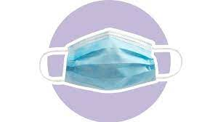

Intox
psychologique
neurologique
bactériologique
politique

